## Ø Fruit en groenten

## Nature & Styling

Inleiding

Groenten en fruit zien er doorgesneden (Ø) prachtig uit.

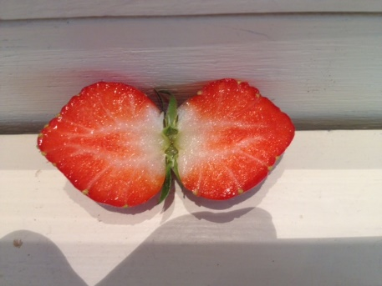 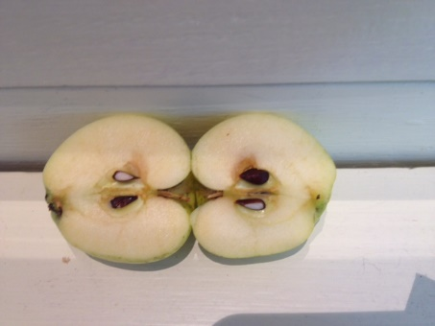

Opdracht (omschrijving)

Teken het fruit of de groeten die aangeboden worden na en geef het een titel.

Voorbereiding

Leg het na te teken stuk voor jou op de juiste plaats.

materiaal en gereedschap

* A4 teken papier
* Zoek de juiste kleuren potloden of stiften

Reflectie leerling

Beantwoord de volgende vragen:

|  |  |  |  |
| --- | --- | --- | --- |
| **vind ik** | **leuk** | **af en toe leuk** | **niet leuk** |
| Tekenen |  |  |  |
| Werken met potloden |  |  |  |
| Secuur of precies zijn |  |  |  |
| Zittend werk |  |  |  |

30-8-2017 ML

Beoordeling en weging proces en producten

Naam leerling:

Weging Beoordeling

Eindbeoordeling